بسم الله الرحمن الرحیم

سری پنجم تمرینات درس شبیه سازی فیزیک

حسین محمدی – 96101035

توجه: با کمک متغیرهای اولیه ی کد، گام ها و تعداد خانه ها و.. را کنترل کنید، کد برای اجرای کد به کتابخانه های numpy و matplotlib نیاز مند است. تمامی نمودارها با کپشن و لیبل رسم شده اند. برای نمایش شکل در اولین اجرا کد را دو بار ران کنید.

برای احتمال های دلخواه p و q و برای N قدم کد را برای یک شبکه SIZE بُعدی ران می کنیم، یک آلگوریتم این کد تعینی یا deterministic است، و در نهایت پس از اجرای آلگوریتم تابع توزیع P(x) بدست می آید. ( یعنی بنده علاوه بر روش متوسط گیری روی مقادیر زیاد داده؛ روش تعینی را هم پیاده کردم) شیوه ی عملکرد آلگوریتم چنین است که:

در روش معمول که باید برای تعداد زیادی کد را ران کرده و متوسط مکان و واریانس را بیابیم.

در روش تعینی : برای هر دور حلقه، هر خانه چک می شود و احتمال هر خانه صفر می شود و p برابر احتمال به خانه راست و q برابر آن به خانه چپ انتقال می یابد. البته باید به گونه ای عمل کرد که به مرزها نرسیم.

این خروجی کدهایی که به صورت ولگشت و میانگین گیری نوشته شده است: (درستی روابط برای $<x\left(t\right)>$ و برای $σ^{2}$ را تحقیق می کنیم. )

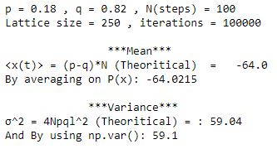

(این یعنی در اجرای کد p احتمال رفتن به راست و q احتمال رفتن به چپ و iterations تعداد تکرار هاست و در دو قسمت Mean و Variance و دو بخش نظری و شبیه سازی داده ها ارائه شده است.) می توانید کد را برای مقادیر مختلف خودتان ران کنید و لذت ببرید. چند خروجی دیگر هم ببینیم:

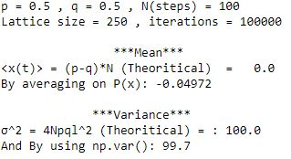

(مثال معروف با احتمال مساوی برای طرفین)

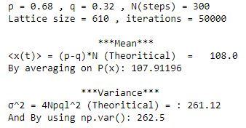

مثالی دیگر

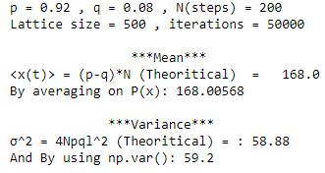

در شکل زیر برای چند مقدار مختلف p و قدمهای مختلف، شکل P(x) را می بینیم و درستی روابط برای $<x\left(t\right)>$ و برای $σ^{2}$ را تحقیق می کنیم:

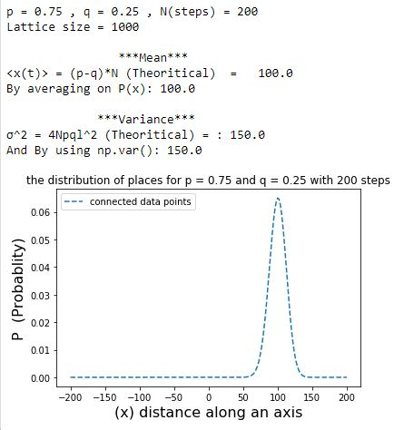

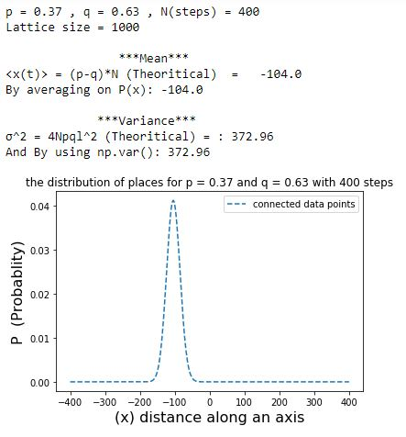

روشی که با آن روابط را بدست آوردیم، در حقیقت همین روش تعینی است، یعنی این کاری که بنده انجام دادم نتایج خوبی به دست نمی دهد و فقط شاهدی است بر سازگاری آلگوریتم.